МИНИСТЕРСТВО ОБРАЗОВАНИЯ РЕСПУБЛИКИ БЕЛАРУСЬ

Учреждения образования «БЕЛОРУССКИЙ ГОСУДАРСТВЕННЫЙ

ТЕХНОЛОГИЧЕСКИЙ УНИВЕРСИТЕТ»

Факультет информационных технологий

Кафедра программной инженерии

Специальность 1-40 01 01 Программное обеспечение информационных технологий

Направление специальности 1-40 01 01 10 Программное обеспечение информационных технологий (программирование интернет приложений)

**ПОЯСНИТЕЛЬНАЯ ЗАПИСКА**

**КУРСОВОГО ПРОЕКТ:**

по дисциплине «Объектно-ориентированные технологии программирования и стандарты проектирования»

Тема Программное средство для учёта финансов «Finance Control»

Исполнитель

студент (ка) 2 курса группы 6 Гвоздовский Кирилл Владимирович

(Ф.И.О.)

Руководитель работы ассистент Чистякова Ю.А.

(учен. степень, звание, должность, подпись, Ф.И.О.)

Курсовой проект защищен с оценкой

Председатель Пацей Н.В.

(подпись)

Минск 2023

**Содержание**

ВВЕДЕНИЕ 3

ПРИЛОЖЕНИЕA 4

ПРИЛОЖЕНИЕГ 5

## **ВВЕДЕНИЕ**

В современном мире управление финансами является важной частью жизни каждого человека. Однако, не всегда удается контролировать свои расходы и вести учет своих финансов. Для решения этой проблемы было разработано приложение для контроля расходов.

В настоящее время многие люди сталкиваются с проблемой нехватки денежных средств, неспособностью правильно распределять свои доходы и контролировать свои расходы. Хорошо организованный учет финансов и контроль над своими тратами позволяют избежать подобных проблем и сделать свою жизнь более комфортной и уверенной.

Цель данного курсового проекта - разработать приложение, которое позволит пользователям легко и удобно контролировать свои расходы и доходы, а также анализировать свои финансовые показатели.

В рамках проекта будет произведен анализ существующих приложений для управления финансами, определены требования к разрабатываемому приложению, разработана архитектура приложения и реализованы основные функции.

Результатом данного проекта будет готовое приложение, которое позволит пользователям вести учет своих финансов, контролировать свои расходы и доходы, а также получать аналитическую информацию о своих финансовых показателях.

В настоящее время многие люди сталкиваются с проблемой нехватки денежных средств, неспособностью правильно распределять свои доходы и контролировать свои расходы. Хорошо организованный учет финансов и контроль над своими тратами позволяют избежать подобных проблем и сделать свою жизнь более комфортной и уверенной.

Цель данного курсового проекта - разработать приложение, которое позволит пользователям легко и удобно контролировать свои расходы и доходы, а также анализировать свои финансовые показатели. Язык разработки– C#. При выполнении курсового проекта будут использованы принципы и приемы ООП, база данных MS SQL Server, и технология Windows Presentation Foundation (WPF).

# **ПРИЛОЖЕНИЕ А**

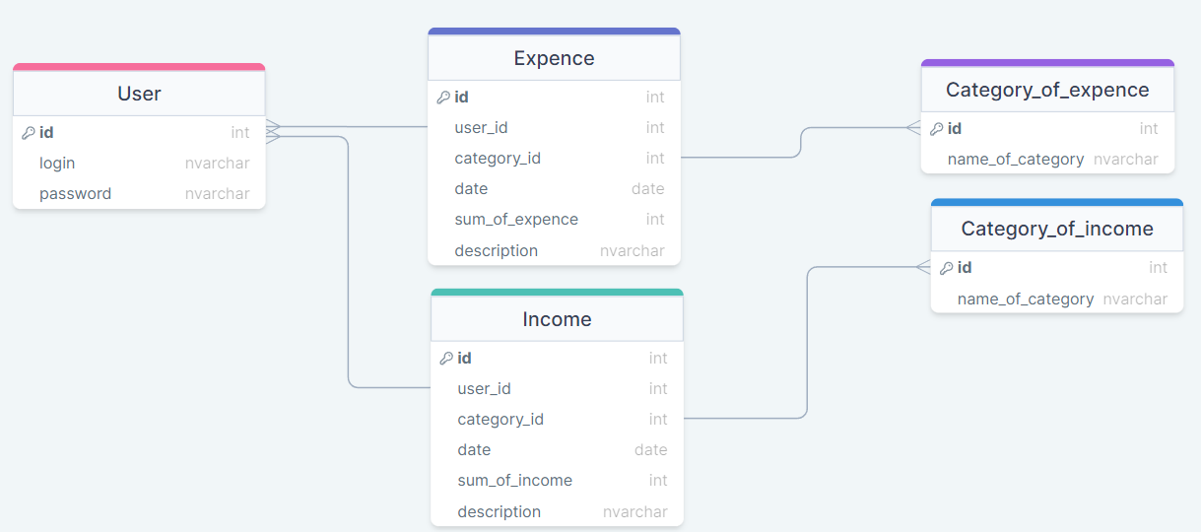

# **ПРИЛОЖЕНИЕ Г**

Скрипт для создания базы данных

|  |
| --- |
| CREATE TABLE "Category_of_income"(  "id" INT NOT NULL,  "name_of_category" NVARCHAR(255) NOT NULL  );  ALTER TABLE  "Category_of_income" ADD CONSTRAINT "category_of_income_id_primary" PRIMARY KEY("id");  CREATE TABLE "Income"(  "id" INT NOT NULL,  "user_id" INT NOT NULL,  "category_id" INT NOT NULL,  "date" DATE NOT NULL,  "sum_of_income" INT NOT NULL,  "description" NVARCHAR(255) NOT NULL  );  ALTER TABLE  "Income" ADD CONSTRAINT "income_id_primary" PRIMARY KEY("id");  CREATE TABLE "User"(  "id" INT NOT NULL,  "login" NVARCHAR(255) NOT NULL,  "password" NVARCHAR(255) NOT NULL  );  ALTER TABLE  "User" ADD CONSTRAINT "user_id_primary" PRIMARY KEY("id");  CREATE TABLE "Expence"(  "id" INT NOT NULL,  "user_id" INT NOT NULL,  "category_id" INT NOT NULL,  "date" DATE NOT NULL,  "sum_of_expence" INT NOT NULL,  "description" NVARCHAR(255) NOT NULL  );  ALTER TABLE  "Expence" ADD CONSTRAINT "expence_id_primary" PRIMARY KEY("id");  CREATE TABLE "Category_of_expence"(  "id" INT NOT NULL,  "name_of_category" NVARCHAR(255) NOT NULL  );  ALTER TABLE  "Category_of_expence" ADD CONSTRAINT "category_of_expence_id_primary" PRIMARY KEY("id");  ALTER TABLE  "Income" ADD CONSTRAINT "income_category_id_foreign" FOREIGN KEY("category_id") REFERENCES "Category_of_income"("id");  ALTER TABLE  "Expence" ADD CONSTRAINT "expence_category_id_foreign" FOREIGN KEY("category_id") REFERENCES "Category_of_expence"("id");  ALTER TABLE  "Income" ADD CONSTRAINT "income_user_id_foreign" FOREIGN KEY("user_id") REFERENCES "User"("id");  ALTER TABLE  "Expence" ADD CONSTRAINT "expence_user_id_foreign" FOREIGN KEY("user_id") REFERENCES "User"("id"); |